12,5cm Beckenrandstein azur hell

Agrob Buchtal Solar Ceramics

Eigenschaften

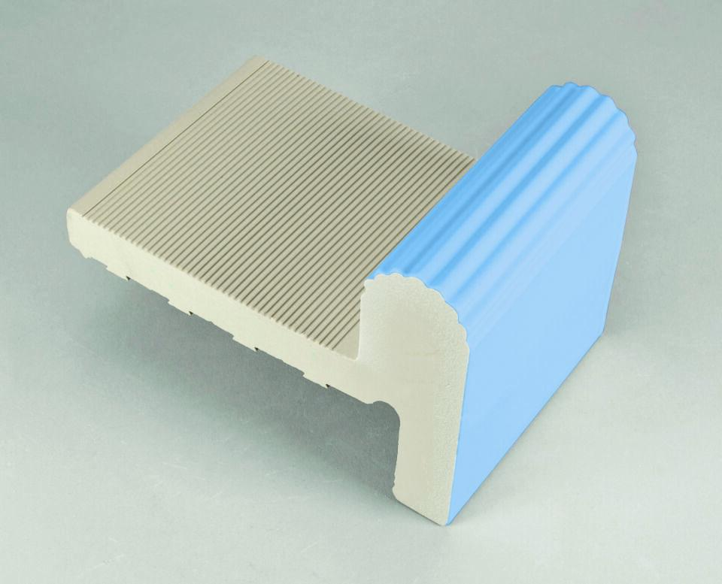

GTIN:

4012767946329

HAN:

552002-55465

Farbton

blau

Oberfläche

profiliert

Produkt

Randstein

Werkstoff

Steinzeug

Breite (mm)

180,00

Dicke (mm)

119,00

Länge (mm)

119,00

Klassifizierung Keramik

glasiert, DIN EN 14411 Alb

Serie

Beckenkopfsystem Skimmer